Refleksi Pertandingan Inovasi Pemikiran Sains Dan Teknologi
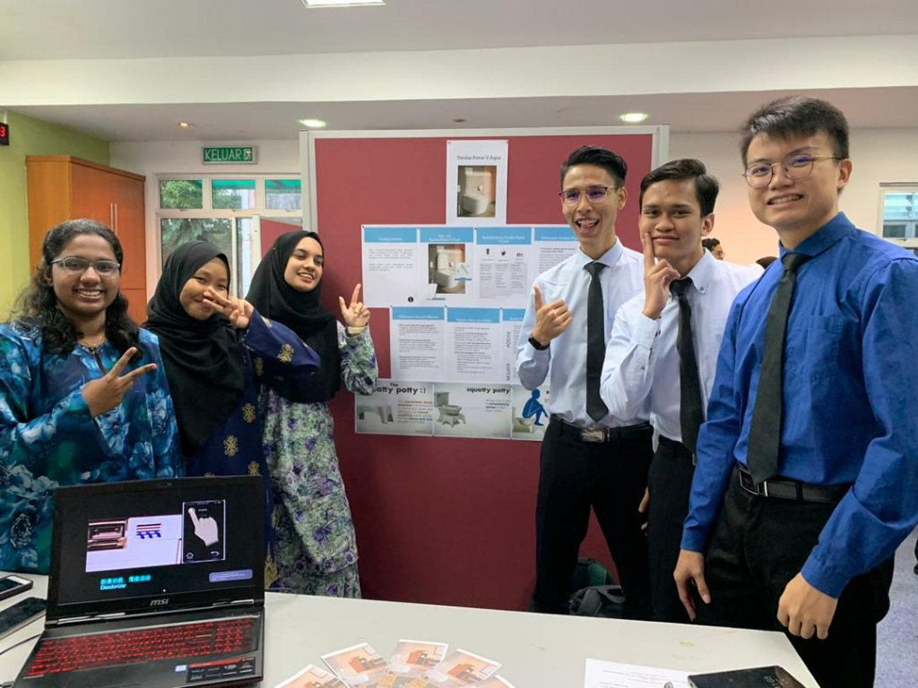
Kumpulan “Tandas Pintar V-Aqua”

Pada 2 Disember 2019, suatu Pertandingan Inovasi Pemikiran Sains dan Teknologi telah dianjurkan oleh pensyarah kita, Dr Nur Najwa Hanani Binti Abdul Rahman bertempat di Dewan Al-Marbawiy. Pertandingan ini disertai oleh jumlah lapan belas pasukan yang terdiri daripada enam hingga tujuh ahli setiap pasukan dan para mahasiswa akan membentangkan hasil ciptaan atau hasil inovasi mereka berserta dengan prototaip ataupun poster mereka. Pada hari itu, prototaip, proposal dan pembentangan kami dinilai dan diberi markah oleh juri dan akhirnya, pasukan dengan prototaip “Holter Monitor” telah menjuarai pertandingan tersebut.
Melalui pertandingan ini, saya dapat melihat dan merasai kerjasama komunikasi antara mahasiswa untuk menjayakan pembentangan mereka, saya berpendapat bahawa kami semua telahpun memberikan yang terbaik, serta mampu menggunakan pemikiran sains dan teknologi, untuk mencipta atau menambah baik sesuatu produk yang mampu memanfaatkan semua. Antara produk menarik yang telah dicipta atau diinovasi dalam pertandingan tersebut merupakan “Arc Reactor”, “Auto Feeding Machine” dan juga “Papan Putih Pintar”. Pertandingan ini telah memperlihatkan daya inovasi dan kreativiti para mahasiswa, di samping kefahaman dari segi aspek perhubungan manusia dan agama serta kepentingan sistem nilai dan etika.
Untuk kumpulan kita yang terdiri daripada enam orang ahli iaitu Ahmad Zulhakim bin Zainal, Azriana binti Zainal Abidin, Nor Hafiyzha binti Md Husni, Roshini A/P Mahendran, Saharulnizam Hakimy bin Shobri dan Lee Tong Ming(saya), kita telah membuat inovasi dan penambahbaikan ke suatu produk yang sedia ada dan produk yang saban hari digunakan oleh rakyat jelata, iaitu tandas. Nama projek kumpulan kita merupakan ‘Tandas Pintar V-Aqua’ yang dihasilkan berasaskan konsep Tandas Pintar yang mesra pengguna serta menitikberatkan kebersihan, bagi memberi keselesaan yang optimum kepada pengguna. Kumpulan kita menamakan projek kita sebagai V-Aqua di mana ‘V’ melambangkan lima unsur dititikberatkan dalam hasil inovasi kita iaitu sebuah tandas pintar yang menjamin “Hygiene”, “Convenient”, “Eco-friendly”, “Comfort” serta “User friendly”.
Idea hendak membuat penambahbaikan dan inovasi ke atas tandas ini sebenarnya diilhamkan daripada kehidupan seharian kita, serta masalah yang sering dihadapi ketika menggunakan tandas. Tandas merupakan suatu keperluan manusia, setiap hari sudah tentu kita akan menggunakan tandas walaupun betapa sibuk diri kita dalam pelajaran ataupun pekerjaan. Sejak zaman dahulu lagi, dari zaman sebelum tandas dicipta sehinggalah sekarang, tandas dicipta untuk memberi keselesaan dan kesenangan semua untuk menyelesaikan “urusan” mereka. Namun begitu, sering kali kita mendengar rungutan masalah tandas yang kotor serta jijik, ada pula yang mengadu bahawa tandas tersumbat dan paip air tandas terbocor, berbagai-bagai masalah yang berlaku menyebabkan manusia tidak mampu menikmati keselesaan yang optimum ketika berada dalam tandas. Oleh itu, kita telah mengambil keputusan untuk membuat inovasi ke atas tandas kerana kita percaya bahawa hasil inovasi kita akan banyak memanfaatkan semua di dunia ini.
Dari pembahagian kumpulan, pembahagian tugasan, sehingga ke perbincangan, reka cipta, penulisan proposal dan juga akhir sekali pembentangan dalam waktu pertandingan, saya telah memperoleh pelbagai ilmu berguna, contohnya kita lebih memahami sejarah tandas, serta kita faham bahawa masalah yang dihadapi sekarang berpunca daripada pelbagai faktor, sama ada sikap tidak bertanggungjawab para pengguna ataupun sebaliknya, kita sedar bahawa betapa pentingnya pendidikan masa kini untuk mendidik masyarakat supaya beretika dan menjadi pengguna tandas yang bertimbang rasa serta menjaga kebersihan.
Akhir kata, saya amat bangga dan berasa bertuah kerana telah diberi tugasan inovasi sains dan teknologi ini. Melalui tugasan ini juga saya telah dapat pengalaman berharga untuk bekerjasama dalam kumpulan berbilang bangsa, di mana nilai saling menghormati dan saling membantu telah ditunjukkan oleh setiap ahli kumpulan kita dan saya amat berterima kasih kepada setiap ahli kumpulan saya yang telah membantu saya dalam menjayakan hasil inovasi dan juga pembentangan kita. Walaupun pada akhirnya kita tidak mampu untuk memenangi sebarang hadiah dalam pertandingan tersebut, namun kita telah memenangi sesuatu yang lagi berharga, iaitu persahabatan.
Saya juga ingin merakamkan ribuan terima kasih kepada pensyarah kita, Dr Nur Najwa sebab menganjurkan pertandingan ini kerana melalui pertandingan ini saya telah belajar kemahiran-kemahiran berguna seperti kemahiran berkomunikasi dan kemahiran ‘soft-skills’ yang amat penting untuk alam pekerjaan, selain daripada melatih daya kreativiti dan kemahiran berfikir secara aras tinggi saya. Diharapkan kita akan diberi tugasan seperti ini pada masa depan agar dapat mendorong kita untuk menggunakan pemikiran sains dan teknologi untuk memajukan kehidupan kita dan juga memajukan dunia kita.

